Тема програми: Технологія приготування напівфабрикатів з риби, морепродуктів

План уроку
1. Морепродукти: асортимент, види, хімічний склад і харчова цінність, призначення, вимоги до якості, умови зберігання, використання. Ознаки та органолептичні методи визначення доброякісності морепродуктів.
2. Механічна кулінарна обробка морепродуктів. Особливості механічної кулінарної обробки свіжих, сушених, заморожених морепродуктів. Визначення відсотку відходів. Підготовка до теплової обробки.
1.

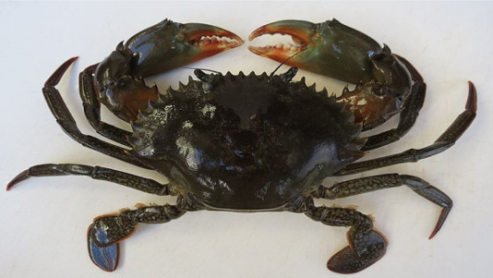
Асортимент морепродуктів – краби, креветки, омари, лангусти, молюски (кальмари, морський гребінець, мідії, устриці), голкошкірі (трепанги), морські водорості (морська капуста).
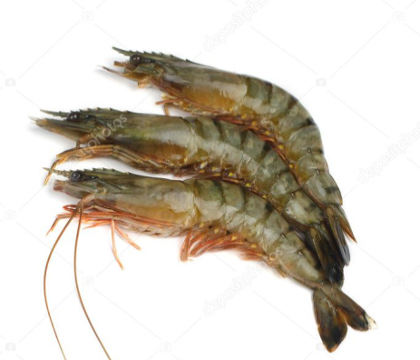
Краби надходять у вигляді консервів – знімають папір і кісткові пластини. Креветки надходять свіжозамороженими, варено – охолодженими, консервованими. М’ясо креветок, як і м’ясо крабів, - джерело білка і мінеральних речовин. Креветки розморожувати повністю не рекомендується оскільки голови їх темніють. Відходи 6%.
Мідії і устриці – поширений двійчастий молюск. М’ясо має високу харчову цінність і приємний смак. У ньому міститься така сама кількість білків, як і в м’ясі домашніх тварин, морських і річкових риб, а мінеральних речовин і мікроелементів навіть більше. Мідії мають лікувальні властивості завдяки високому вмісту йоду, тому їх рекомендують хворим на атеросклероз і при порушенні функції щитовидної залози. Мідії і устриці живі і морожені – очищають, промивають гострим ножем розкривають стулки черепашок відходи 83 %.
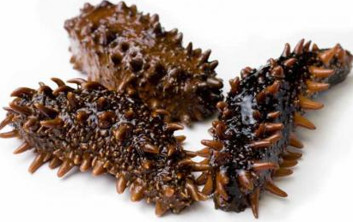
Трепанги – мають тіло циліндричної форми, вкрите короткими щупальцями, колючками. Смак нагадує хрящі осетрової риби. Надходять сушені, морожені і консервованими. Втрати 6%.
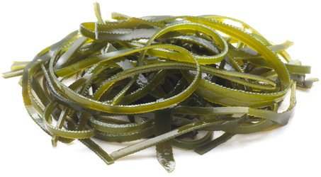
Морська капуста – водорість коричневого або темно – зеленого кольору, багата на мікроелементи (йод, кобальт, нікель, молібден, рубідій та ін..) і вітаміни С, В1, В12,А, Д, Е, тому її використовують для приготування дієтичних страв. На підприємство надходить сушеною, мороженою, консервованою. Сушену морську капусту обчищають від механічних домішок, замочують у холодній воді протягом 12 годин і промивають. Морожену капусту розморожують у холодній воді протягом 30 хв. а потім промивають. Готову капусту зберігають у холодильній шафі. Використовують для приготування салатів, вінегретів, соусів, перших страв, подають як гарнір.
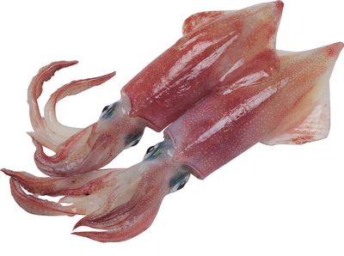
Кальмари – це головоногі молюски десятьма щупальцями, розміщеними біля голови. Харчову цінність має тіло кальмарів – мантія і щупальця. М’ясо кальмарів містить білки 17 -21%,, до складу яких входять усі незамінні амінокислоти, а також вітаміни В2,В12, РР. Відходи і втрати становлять 23%.

2.
Краби – великі морські раки масою 3 – 5 кг. у вигляді консервів, перед використанням консервні банки відкривають, знімають папір і кісткові пластинки відокремлюють цілі шматочки м’якоті. Використовують для приготування салатів, закусок і других гарячих страв.
Креветки – морські рачки до 15 см завдовжки масою 75 г. Креветки надходять свіжомороженими, варено–охолодженими, а також консервованими. Морожені креветки розморожують на повітрі при температурі 18 – 20 °С протягом двох годин, щоб розділити блок на частини. Розморожувати повністю креветки не рекомендується, оскільки голови їх темніють і погіршиться зовнішній вигляд. Використовують у натуральному вигляді, для салатів, закусок, перших страв, других, ними також оздоблюють рибні страви.
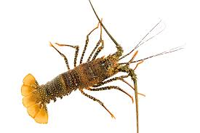
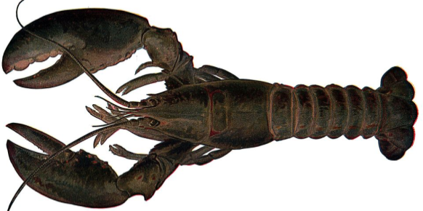
Омари і лангусти – найбільші ракоподібні масою 4 – 10 кг. надходять свіжими, варено – мороженими, розібраними (шийки в панцері), і консервованими. Морожені ракоподібні варять у підсоленій киплячій воді на 1 кг. – 2 л води, 100 г. солі, коріння, перець горошком, лавровий лист , протягом 15 – 20 хв. У гарячому вигляді відокремлюють м’ясо від панцера, омари і лангусти використовують вареними або смаженими.
Кальмари – це головоногі молюски з десятьма щупальцями, розміщеними навколо голови. На підприємство надходять нерозібрані морожені кальмари, а також у вигляді н/ф. Їх розморожують у холодній воді при температурі 20°С., потрошать, видаляють нутрощі, рогову порожнину й очі. Щоб відокремити плівку, кальмарів занурюють на 3 – 4 хв. у гарячу воду 65 – 70°С., інтенсивно перемішують, потім промивають 2 – 3 рази у холодній воді. Щоб запобігти втратам, кальмари обшпарюють протягом 30 с і промивають, при цьому м’ясо набуває рожевого кольору, використовують для варіння. Готують салати, вінегрети, начинки.
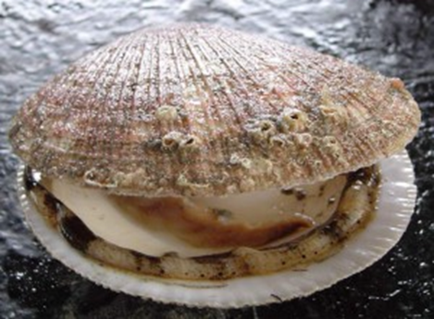
Морський гребінець – двійчастий молюск у черепашці. Їстівна частина – мускул і мантія. Надходять свіжомороженими, вареними і консервованими. Його розморожують на повітрі при температурі 18 – 20°С, ретельно промивають холодною водою використовують для варіння. З морського гребінця готують холодні закуски, перші, другі страви і начинки.
Мідії і устриці – поширений двійчастий молюск, надходять живими в черепашках, варено – мороженими в брикетах і у вигляді консервів. Для приготування страв з живих і морожених устриць і мідій їх ретельно обчищають від водоростей і піску, промивають, потім гострим ножем розкривають стулки черепашок. Для перших страв м’ясо молюсків спочатку промивають, заливають холодною водою, доводять до кипіння, додають коріння, цибулю, сіль і варять 7 – 10 хв. Відходи становлять 83 % Варені устриці подають до столу на одній із стулок черепашки, як на блюдці. Верхню стулку заздалегідь знімають, а молюск кладуть разом з другою стулкою у підсолену воду, яку охолоджують харчовим льодом. Варено – морожені мідії розморожують у холодній воді або на повітрі, промивають. З них готують: салати, холодні і гарячі закуски, перші страви.
Трепанги – мають тіло циліндричної форми, вкрите короткими щупальцями, колючками (шипами) смак м’яса трепангів нагадує смак хрящів осетрових порід. На підприємство надходять трепанги сушені, морожені, консервовані. Сушені трепанги мають світло – коричневий колір, вкриті вугільним порошком, який використовують у процесі сушіння. Їх ретельно промивають теплою водою, щоб видалити порошок, потім заливають холодною водою і залишають для набухання на одну добу, 2 – 3 рази міняючи воду, маса збільшується в п’ять разів. Після цього їх розрізають уздовж черевця, видаляють решту нутрощів і варять 2 – 3 год. Використовують для приготування холодні страви, соуси, начинки, смажать, тушкують, запікають. Втрати становлять 6%.
Морську капуста – водорість коричневого або темно – зеленого кольору. На підприємство надходить сушеною, мороженою й консервованою. Сушену морську капусту обчищають від механічних домішок, замочують у холодній воді у співвідношенні 7 -8:1 протягом 12 год. і промивають. Морожену капусту розморожують у холодній воді протягом 30 хв, а потім промивають. Сушену і морожену капусту кладуть у киплячу воду без солі на 1 кг. – 2 л. води, і варять протягом 2 год. при слабкому кипінні, поки не стане м’якою. Готову капусту зберігають у відварі до наступного дня. Відвар зливають, капусту заливають холодною водою і зберігають у холодильній шафі. Використовують для приготування салатів, вінегретів, соусів, перших страв, подають як гарнір.

